INSTITUTO POLITÉCNICO NACIONAL

UNIDAD PROFESIONAL INTERDISCIPLINARIA DE INGENIERÍA CAMPUS ZACACTECAS

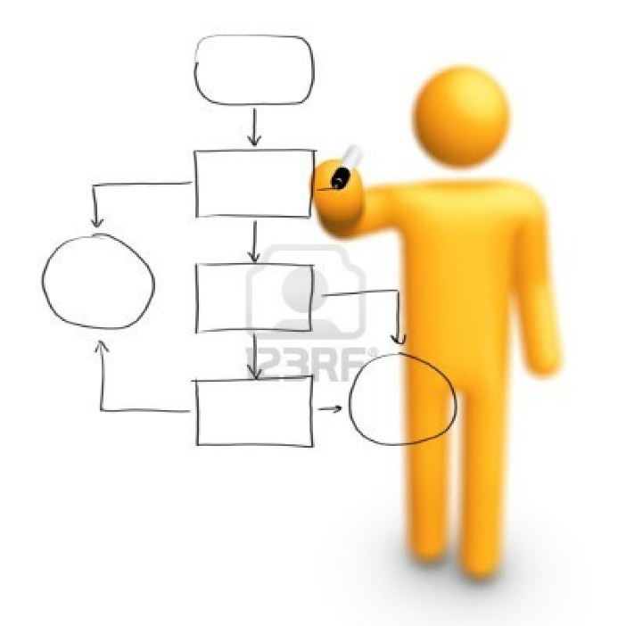Análisis de Algoritmos

Docente: Cruz Leija Roberto Oswaldo

Alumno: Ismael Cortés Castillo

3CM1

28 de octubre de 2019 Zacatecas,Zacatecas

# Marco Teórico

Problema del Caballo de ajedrez:

Es un antiguo problema matemático en el que se pide que, teniendo una cuadrícula de n x n casillas y un [caballo de ajedrez](https://es.wikipedia.org/wiki/Caballo_(ajedrez)) colocado en una posición cualquiera ( x, y ), el caballo pase por todas las casillas y una sola vez. Lo que resulta en n2-1 movimientos.

# Desarrollo

La solución a este problema consiste en buscar jugadas con la finalidad de que se recorra todo el tablero sin repetir ninguna posición utilizando los movimientos clásicos del caballo (dos casillas horizontales y una vertical o al inverso)

Un resultado posible (aunque no se llegue a pasar por todas las casillas) sería:

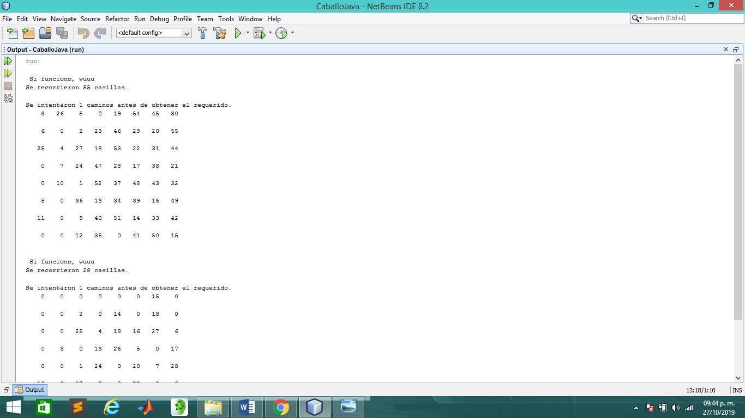

Se puede notar que la casiila máxima a la que llegó fue 55, ya que no puede regresarse a las ya visitadas anteriormente, este es un camino posible pero no efectivo, ya que utilizando la biblioteca “Random” puede ser cualquier resultado, sea el resultado esperado o no.

# Conclusión

El problema del Caballo de Ajedrez, es algo complicado y difícil de entender, ya que debemos imaginarnos un escenario en el que el caballo pueda lograr su cometido lo cual es algo extenso a la hora de entender que hay muchísimas posibilidades.